**新 书 推 荐**

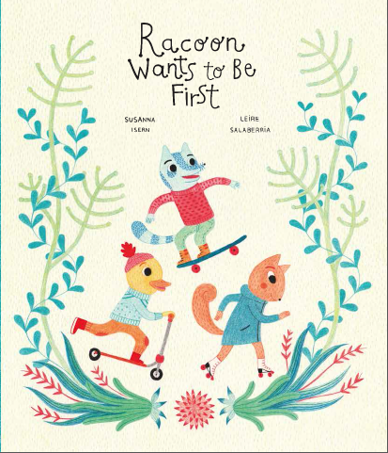**中文书名：****《浣熊想当第一名》**

**英文书名：RACOON WANTS TO BE FIRST**

**作 者：Susanna Isern and Leire Salaberria**

**出 版 社：NubeOcho**

**代理公司：S.B.Rights/ANA / Yao Zhang**

**页 数：40页**

**出版时间：2019年5月**

**代理地区：中国大陆、台湾**

**审读资料：英文电子稿**

**类 型：儿童绘本**

**内容简介：**

**做第一名真的有那么重要吗？**

**一起听听获奖心理学家怎么说吧！**

小浣熊聪明幽默，他想在任何事情上都是第一名，而他也几乎总是能取得成功。然而有一天，一只远方来的小狐狸搬来了森林里。

小浣熊逐渐感到力不从心起来，小狐狸见过更广阔的世界，他并不是每次都能赢过小狐狸。小浣熊变得沮丧，他开始对集体活动提不起兴趣，他不再愿意主动地帮助别的小动物，他再也找不到以前的那种成就感了！知道小浣熊再次遇见了一位新朋友，他最终会如何与自己的情绪达成和解呢？

过度竞争可能是消极的，有时会给孩子带来挣扎和痛苦。我们应该如何引导孩子正确认识竞争，平衡心态呢？这本书中蕴藏着解开答案的钥匙。

**媒体评价：**

“关于自夸和竞争的一课……萨拉伯里亚细致、柔和的彩铅插画对超现实的沙漠景观和动物朋友们的仔细描绘完美复刻了一群学龄前儿童的样子。一个甜蜜温馨的故事与一个令人满意的结论。”——科克斯书评

“这是一次有趣的冒险，告诉我们“做第一”不是最重要的。过度竞争也可能是消极的。这本书是一个有趣的媒介，让孩子们更容易参与到一些不容易被孩子们理解的经历和感受中，”。——The Review Wire

**作者简介：**

**苏珊娜·伊森（Susanna Isern）**是一名儿童心理学家和作家。苏珊娜的诸多作品都被翻译成十几种语言在国际上发行。她在2013年美国的月光儿童图书奖中获得银奖。

**莱尔·萨拉伯里亚（Leire Salaberria）**1983年出生于西班牙的安多因。目前，她在圣塞巴斯蒂安生活和工作，在毕尔巴鄂主修美术，在巴塞罗那攻读儿童插画和平面设计研究生。莱尔在世界各地的不同国家展出了她的作品，并在2012年入选博洛尼亚儿童插画展。

**内文插画：**

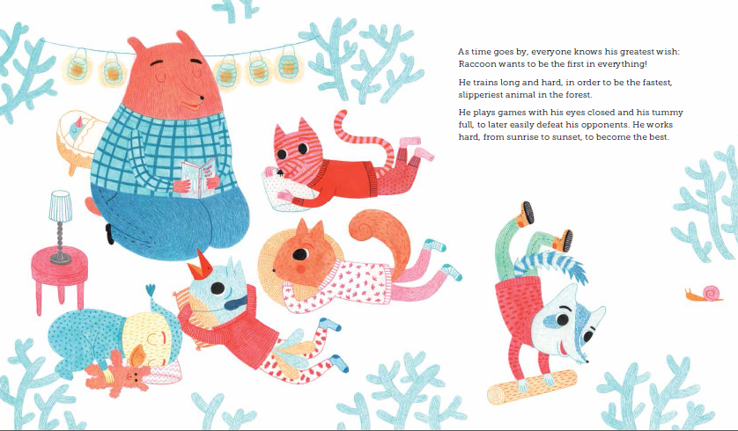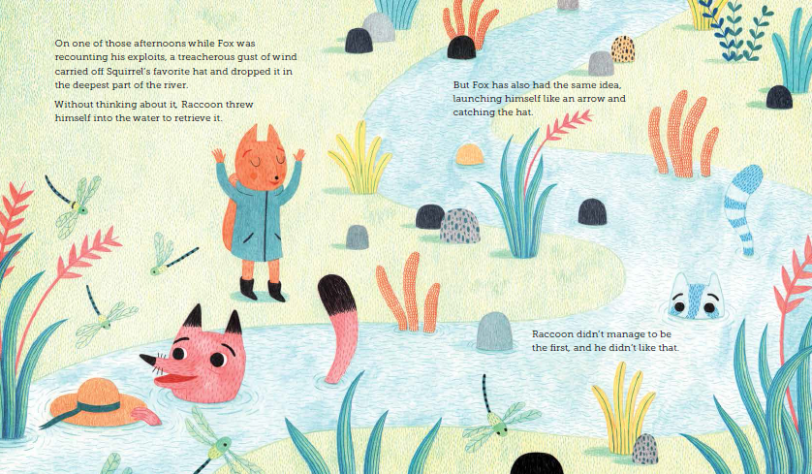

**谢谢您的阅读！**

**请将回馈信息发至：张瑶（Yao Zhang）**

安德鲁﹒纳伯格联合国际有限公司北京代表处

北京市海淀区中关村大街甲59号中国人民大学文化大厦1705室, 邮编：100872

电话：010-82449325

传真：010-82504200

Email: Yao@nurnberg.com.cn

网址：www.nurnberg.com.cn

微博：<http://weibo.com/nurnberg>

豆瓣小站：<http://site.douban.com/110577/>

微信订阅号：ANABJ2002